LAPORAN KEGIATAN
MAGANG KERJA LAPANGAN
Periode …(Bulan)… 2024



Disusun oleh:
Nama :
NIM :
Program Studi : Sistem Informasi

PROGRAM STUDI S1 SISTEM INFORMASI
UNIVERSITAS SEPULUH NOPEMBER PAPUA
2024

LEMBAR PENGESAHAN
MAGANG KERJA LAPANGAN
UNIVERSITAS SEPULUH NOPEMBER PAPUA


[Institusi Lokasi Kegiatan]

Oleh:
Nama :
NIM :
Program Studi : Sistem Informasi

Laporan ini telah diperiksa dan disetujui Pada tanggal: ……../………/20

Pembimbing Dosen  Nama Dosen Pembimbing | Pembimbing Lapangan  Nama Pembimbing Lapamgam

Ketua Program Studi Sistem Informasi
Universitas Sepuluh Nopember Papua

Patmawati Hasan, M.Kom
NUPTK. 1640767668230302

BAB I
PENDAHULUAN

Deskripsi Perusahaan
Tuliskan Profil Perusahaan, bidang usaha dan kegiatan operasional sehari-hari dari perusahaan, termasuk sejarah perusahaan.

Visi, Misi dan Tujuan Perusahaan
Tuliskan Visi, Misi dan Tujuan Perusahaan.

Struktur Organisasi
Berikan gambar bagan struktur organisasi perusahaan. Sertakan deskripsi tugas dari setiap departemen yang ada pada struktur organisasi.
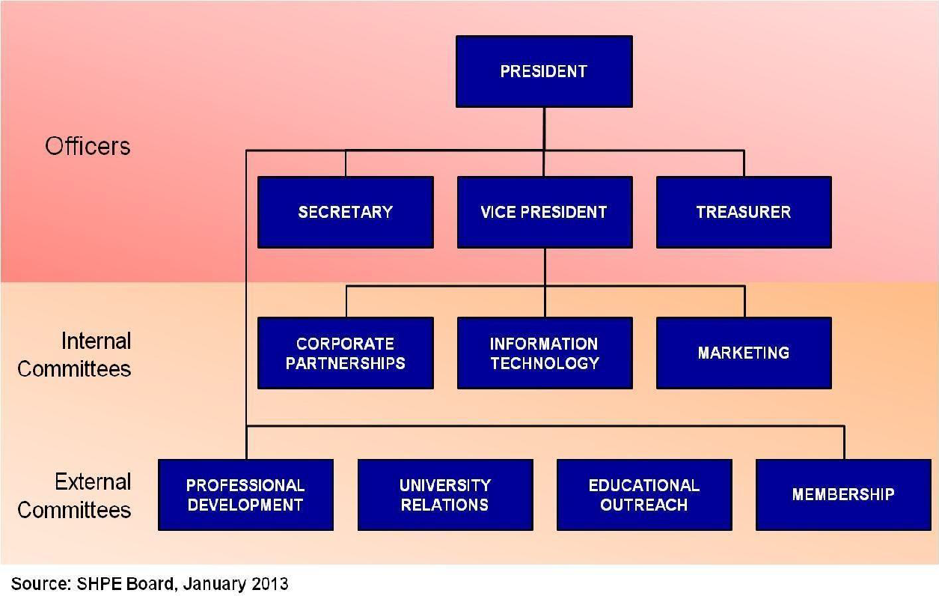
Gambar 1. 1. Contoh Bagan Struktur Organisasi

Proses Bisnis dalam Perusahaan
Jelaskan mengenai proses bisnis yang ada dalam perusahaan

BAB II
PELAKSANAAN MAGANG

Penjelasan Progress Book
Berikan penjelasan mengenai Progress Book (buku harian) yang meliputi kapan, dimana, apa yang dikerjakan dan hasilnya secara garis besar.

Hasil Pekerjaan Secara Umum
Ceritakan hasil pekerjaan selama Anda Magang secara keseluruhan. Apa yang Anda kerjakan dan hasil pekerjaan secara keseluruhan.

Bukti Hasil Pekerjaan
Jabarkan bukti-bukti hasil pekerjaan selama Anda Magang. Bukti-bukti ini dapat berupa file gambar, scrip, print-screen, foto, video, dll. Bukti-bukti dapat langsung ditempelkan di bagian ini, atau jika terlalu banyak dapat dijadikan lampiran.

BAB III
HASIL PELAKSANAAN KEGIATAN MAGANG

Manfaat Magang
Ceritakan manfaat/pengalaman/ilmu apa yang Anda dapatkan selama Magang berlangsung.

Penerapan Ilmu dalam Magang
Kaitkan manfaat/pengalaman/ilmu yang Anda peroleh selama Magang dengan ilmu yang Anda dapat selama proses perkuliahan, serta penerapan praktis di perusahaan.

BAB IV
PENUTUP

Kesimpulan
Jabarkan kesimpulan secara ringkas dan padat mengenai kegiatan yang sudah dilakukan secara keseluruhan

Saran
Uraikan rekomendasi perbaikan yang perlu dilakukan untuk unit penempatan, program kegiatan, maupun program studi.

LAMPIRAN

- Surat Pengantar Magang
- Curriculum Vitae (CV)
- KRS pada semester berjalan
- Transkrip Nilai
- Progress Book Magang
- Form Penilaian Pembimbing Lapangan
- Form Penilaian Pembimbing Dosen
LAMPIRAN-LAMPIRAN
Lampiran 1. Progress Book Magang

Log Book Magang
Nama Lengkap :
NPM :
Dosen Pembimbing :
Perusahaan :
Pelaksanaan :
Durasi :

Hari ke- | Tanggal | Aktivitas
1
2
3
4
5
6
7
8
9
10
11
12
13
14
15
16
17
18
19
20
21
22
23
24
25

Jayapura _________, ____________________ 20__
Pembimbing Lapangan,

(________________________)
NIK./NIP/NIDN/ _________________
Lampiran 2. Form Penilaian Pembimbing Lapangan
FORMULIR PENILAIAN PEMBIMBING LAPANGAN
MAGANG KERJA LAPANGAN
Semester ___________20___/20___

Nama Lengkap | : | Pembimbing Lapangan | :
NPM | :

Capaian Pembelajaran
No | Aspek Penilaian |  | Indikator | Bobot | Nilai (1-100)
1 | Kemampuan merumuskan masalah | 1 | Peserta mampu merumuskan masalah berdasarkan kebutuhan dan situasi | 10
2 | Kemampuan menganalisis masalah | 2 | Peserta mampu menemukan solusi yang berpotensi menyelesaikan masalah | 10
3 | Penggunaan teknologi informasi | 3 | Peserta mampu mendayagunakan piranti ICT secara efektif | 10
4 | Keahliah bidang sistem informasi | 4 | Peserta mampu menyelesaikan tugas sesuai pengetahuan sistem informasi yang dimiliki | 10
5 | Integritas (etika, moral dan kesungguhan) & ketepatan waktu | 5 | Peserta hadir di tempat kerja tepat waktu | 5
5 | Integritas (etika, moral dan kesungguhan) & ketepatan waktu | 6 | Peserta memiliki tingkat kehadiran tinggi | 5
5 | Integritas (etika, moral dan kesungguhan) & ketepatan waktu | 7 | Peserta mematuhi semua aturan di tempat kerja | 5
5 | Integritas (etika, moral dan kesungguhan) & ketepatan waktu | 8 | Peserta mampu menyelesaikan tugas sesuai jadwal yang telah ditetapkan | 10
6 | Kerjasama | 9 | Peserta mampu bekerja bersama tim | 10
7 | Komunikasi & Kepemimpinan | 10 | Peserta mampu memanfaatkan informasi formal dan informal untuk menyelesaikan tugas | 5
7 | Komunikasi & Kepemimpinan | 11 | Peserta mampu berkontribusi dalam memberikan solusi efektif terhadap masalah | 5
7 | Komunikasi & Kepemimpinan | 12 | Peserta mampu berkomunikasi bersama tim | 5
7 | Komunikasi & Kepemimpinan | 13 | Peserta mampu beradaptasi di lingkungan kerja | 5
8 | Kreatifitas | 14 | Peserta mampu berinisiatif memberikan ide maupun metode baru | 5
_________, ____________20__
Pembimbing Lapangan
Ttd & Dicap stempel perusahaan

Nama.
Lampiran 3. Form Penilaian Pembimbing Dosen
FORMULIR PENILAIAN PEMBIMBING DOSEN
MAGANG KERJA LAPANGAN
Semester ___________20___/20___

Nama Lengkap | : | Pembimbing Dosen | :
NPM | :

RUBRIK PENILAIAN
No | Rubrik | Kriteria | Keterangan | Nilai
1 | Pembimbing Dosen | Laporan | Kelengkapan dan kesesuaian isi laporan dengan template dan jobdesk
1 | Pembimbing Dosen | Ujian | Hasil pekerjaan selama magang dan prosesnya dipresentasikan secara jelas dan lengkap.
Jumlah [Bobot 60%]
2 | Pembimbing Lapangan | Hard Skill | Kemampuan merumuskan masalah
2 | Pembimbing Lapangan | Hard Skill | Kemampuan menganalisis masalah
2 | Pembimbing Lapangan | Hard Skill | Penggunaan teknologi informasi
2 | Pembimbing Lapangan | Hard Skill | Keahlian bidang sistem informasi
2 | Pembimbing Lapangan | Soft Skill | Integritas
2 | Pembimbing Lapangan | Soft Skill | Ketepatan waktu
2 | Pembimbing Lapangan | Soft Skill | Kerjasama
2 | Pembimbing Lapangan | Soft Skill | Kepemimpinan
2 | Pembimbing Lapangan | Soft Skill | Komunikasi
Jumlah [Bobot 40%]
Total = Jumlah [Bobot 60%] + Jumlah [Bobot 40%]
Range Nilai:

_________, ____________20__
Pembimbing Dosen

Nama.

